**需求规格说明书**

**《“柚轻聊”聊天系统》**

**编写日期：2019/4/23**

**项目组：**

|  |  |  |
| --- | --- | --- |
| **学号** | **姓名** | **角色** |
| 201731062106 | 李昕 | **组长，前端设计** |
| 201731062325 | 田昊其 | 数据库设计，异常处理，后期优化 |
| 201731062116 | 何恒 | 后端开发，文档撰写 |
| 201731062315 | 余稀伦 | 前端设计，UI设计 |
| 201731062118 | 李航 | 算法设计 |
| 201731062120 | 王俊 | 前端开发 |
| 201731062108 | 刘世翔 | 后端开发，软件测试 |
| 201731062202 | 张吕月 | 前端设计，UI设计 |

**修改日志**

|  |  |  |
| --- | --- | --- |
| 修改者 | 修改日期 | 备注说明 |
| 田昊其 | 2019/4/23 18.10 | 添加了一个功能 |
| 李昕 | 2019/4/23 9：26 | 对角色进行了详细更改 |
|  |  |  |
|  |  |  |
|  |  |  |
|  |  |  |
|  |  |  |
|  |  |  |
|  |  |  |
|  |  |  |

1. **引言**

## 目的

编写目的作为用户与该系统软件开发维护人员共同遵守的软件需求规范说明,本《软件需求说明书》的主要目的是明确所要开发的软件所应具有的功能、性能,使系统分析人员和软件设计人员能清楚地了解用户的需求,并在此基础上进一步提出概要设计和完成后续设计与开发工作,为软件开发范围、业务处理规范提供依据,也是应用软件进行合同最终验收的依据。

## 定义

SNS：Social Networking Services，社会性网络服务,旨在帮助人们建立社会性网络的互联网应用服务

## 参考资料

*《软件工程导论》《数据库系统概论》《面向对象程序设计》《数据结构》*

1. **软件总体概述**

## 软件标识

柚轻聊聊天软件· 柚轻聊·V1.0

## 软件描述

### *系统属性*

*本节描述被开发软件与其他相关产品之间的关系。*

*如果该软件是独立的，应在本节说明；*

*如果该软件是一个更大的系统的一个组成部分，则应说明本产品与该系统中其他各组成部分之间的关系。如果这部分内容已包含在较高层次的说明（如《用户需求说明书》）中，应在本节指明。*

### *开发背景*

本次待开发的软件为web，由团队提出并开发

### *软件功能*

*本节为软件功能提供一个摘要，无须描述功能的细节。应为每一软件功能的需求分配一个唯一性的标识，以利于需求的跟踪和测试。应说明功能的优先级定义，和每一功能的优先级（从用户角度而言）。优先级定义可采用以下方法（QFD对功能需求的分类方法）：*

* + - * 1. 高——软件必须实现的功能，用户有明确的功能定义和要求；
        2. 中——软件应该实现的功能，用户的功能定义和要求可能是模糊的、不具体的、或低约束的，但是这类功能的缺少会导致用户的不满意，因此这类功能的具体需求应当由需求分析人员诱导用户产生并明确；
        3. 低——软件尽量实现的功能，并可根据开发进度进行取舍，但这类功能的实现将会增加用户的满意度。

*可用以下表格来说明软件功能：*

|  |  |  |  |  |
| --- | --- | --- | --- | --- |
| **序号** | **功能名称** | **功能需求标识** | **优先级** | **简要描述** |
| 1 | 用户模块 | 功能A | A | 用户注册登录、用户昵称设置、生成唯一账号、生成个人二维码 |
| 2 | 好友模块 | 功能B | A | 好友搜索添加、扫码添加、好友通讯录、好友备注修改 |
| 3 | 聊天模块 | 功能C | A | 用户之间点对点聊天以及群聊 |
| 4 | 数据模块 | 功能D | A | 保存或者删除用户注册数据、聊天记录、兴趣爱好等关键数据 |
| 5 | 隐私模块 | 功能E | B | 保证用户所有的隐私信息等会和聊天记录不被泄露 |
| 6 | 界面模块 | 功能F | C | 在软件的开发中需要对产品界面进行优化和美化，但可能会因为其他原因而对界面设计进行取舍 |
| 7 | 敏感词汇模块 | 功能G | B | 在软件的开发过程中需要对敏感词汇进行替换或者删除 |
| 8 | 匹配模块 | 功能H | A | 按照关键词或者用户输入心情进行相应聊天室或聊天对象匹配 |

## 用户的特点

产品用户不受限制，用户只需会使用简单的操作即可使用本产品。对产品的维护需要具备专业的软件开发能力，也可由产品的开发人员对产品进行维护。

## 限制与约束

　本项目是否能够成功实施，主要取决于以下的条件：

* 团队成员的积极合作配合，为了项目的开发和实施，对个人时间进行合理规划同时为团队做出合理牺牲，配合队友完成任务
* 开发过程中遇到的技术问题可以及时得到同学或者老师的指导和帮助

　技术限制：编程能力有限，时间和精力也有限

1. **具体需求**

## 功能需求

*本节描述2. 2.3.节所述的每一功能需求。本节可以划分为若干小节，每一小节逐一说明每一功能需求。*

*本节将该功能需求具体描述为输入、处理和输出的需求。本节可用自然语言描述；也可用形式化的方法描述，如数据流图（DFD）方法。本节由以下内容组成：*

* + - * 1. *输入：详细描述该功能的所有输入数据，包括：输入源、类型、长度、数值范围、精度、量纲、数量、更新和处理频度等；*
        2. *处理：定义对输入数据的全部操作，以获得预期的输出数据，包括：输入数据的有效性检验、操作时序或优先级、异常情况处理、输出数据的有效性检验等；*
        3. *输出：详细描述该功能的所有输出数据，包括：接受者、类型、长度、数值范围、精度、量纲、数量、出错信息等。*

*可用下表方式描述：*

|  |  |
| --- | --- |
| 功能编号 | 功能A |
| 功能名称 | 用户帐户信息管理 |
| 功 能  描 述 |  |
| 输入项 | 用户信息 |
| 处理描述 | 注册、登录验证、添加、更新、删除 |
| 输出项 | 登陆成功主页面 |
| 界面要求 |  |

|  |  |
| --- | --- |
| 功能编号 | 功能D |
| 功能名称 | 用户数据处理 |
| 功 能  描 述 | 对用户数据进行处理 |
| 输入项 | 用户注册登录数据、聊天数据、用户选择的兴趣爱好等等 |
| 处理描述 | 对用户登录注册信息进行保存或者删除，用户对聊天数据等信息删除；系统自动保存聊天记录若干天，之后会对聊天记录自动删除；用户可对选择的兴趣爱好进行更新 |
| 输出项 | 处理弹出窗口 |
| 界面要求 | 简洁明了的界面 |

|  |  |
| --- | --- |
| 功能编号 | 功能G |
| 功能名称 | 敏感词汇处理 |
| 功 能  描 述 | 对用户输入的敏感词汇进行处理 |
| 输入项 | 敏感词汇 |
| 处理描述 | 对敏感词汇进行“****”替换或者直接删除 |
| 输出项 | “****”或者敏感词汇处理弹窗 |
| 界面要求 |  |

## 性能需求

3.2.1

注册或登录的输入：

用户名可以是英文字符、中文文字、数字或三者的混合，长度为6~16个字符； 密码由英文字符和数字组成，长度为6~16个字符； 邮件地址为有效地邮件地址。

用户注册、用户登录子模块的系统响应时间不超过20s。

3.2.2

好友与关注管理模块：

好友申请、好友关注、向好友发送信息、评论好友记忆并评分子模块的系统响应时间不超过20s。

3.3.3

信息审核模块：

信息审核模块系统响应时间不超过3s。

## 设计约束

### *其他标准的约束*

*本节描述由现有的标准或规则派生的要求，如：*

* + - * 1. *报表格式；*
        2. *数据命名；*
        3. *审计追踪，等等。*

### *硬件约束*

*本节包括各种软件运行的硬件约束，如：*

* 1. *硬件配置的特点；*
  2. *内存储器和辅助存储器的容量。*

## 其它非功能性需求

*本节定义用户对软件的其他要求，可能的内容如下所列。如果SRS包括了下列属性，但在SRS的其他章节进行说明，须在相应小节指明。*

### *可用性*

由于现在SNS网站比较稳定点PHP类的社区网站多，还有些游戏应用之类的插件大多都是php环境

开发环境也可以采用php环境数据库设计和测试用例设计

### *可靠性*

对简单的软件开发，我们的经验是先有对软件的要求，然后对软件进行设计，然后是编写程序，最后是对程序进行测试，如果测试出错则对软件进行修改，然后再测试，直至对程序满意为止。

### *效率*

*定义软件在规定的条件下，功能和性能水平与所使用资源量（如软件产品、硬件设施、耗材、操作人员、维护人员）之间的关系。*

### *安全性*

*说明如何保护软件，以防止偶然或恶意的访问、使用、修改或泄密。*

程序优化、安全并要有良好的可扩展性

### *可维护性*

系统的可维护性包括对数据的维护和对系统的维护，在设计时，主要从以下几个方面进行考虑:

1.对于正常的数据维护，管理人员可以通过档案管理系统本身来实现。数据维护包功能

2.全面按照软件工程的要求来开发档案管理系统，做到严格管理、严格测试。每个工作阶段，都有相互适应的严格审核文档。

### *可移植性*

*说明软件对软、硬件环境的兼容，它从一个环境移植到另一个环境的约束等。*

...

## 外部接口需求

### *用户接口*

*本节说明为方便用户使用而提出的软件与用户界面的需求。如:屏幕格式、报表格式、菜单格式、输入输出时间、功能键的使用。*

### *硬件接口*

*本节说明软件与硬件间各接口，可使用接口框图进行说明。说明内容包括：*

* 1. *接口标识；*
  2. *功能描述；*
  3. *信号方向、格式、传输协议；*
  4. *优先级；*
  5. *响应时间；*
  6. *异常处理。*

*对每一硬件，需提供名称、缩写、型号、数量，并说明其功能。*

暂无

### *软件接口*

*本节指定需使用的其他软件产品（如：数据管理系统、操作系统、数学软件包），以及同其他应用系统之间的接口。如果已有完整的接口文件，需在本节指明。说明内容包括：*

* 1. *接口标识；*
  2. *功能描述；*
  3. *数据流程和控制流程的方向；*
  4. *数据格式、容量；*
  5. *接口类型（如手动或自动）；*
  6. *接口数据中断的优先级别；*
  7. *中断响应时间；*
  8. *异常处理等。*

*对每一个所需的软件产品，需提供名称、缩写、规格说明、版本号、来源等内容。*

1. 本产品将会使用数据管理系统对用户账户的信息进行保存、删除、更新等操作；

对用户的聊天记录等等进行数据处理；此外还有很多数据都得需要使用数据管理

系统进行处理。所以需要与数据管理系统进行交互和对接。

1. 本产品准备使用安卓操作系统进行软件内的各种操作处理，所以需要与安卓操作

系统进行交互和对接。

1. 对于软件开发过程中的接口使用，需要根据具体的情况对接口进行详细的要求和

使用。

1. 接口之间网络协议采用TCP/IP协议。

### *通信接口*

*本节指定各种通信接口，如局域网的协议等。*

暂无

# 附录 功能模型

一、数据流图

1、顶层数据流图

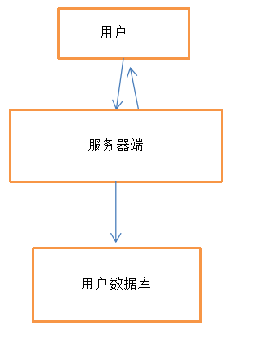

2、第0层

3、第1层

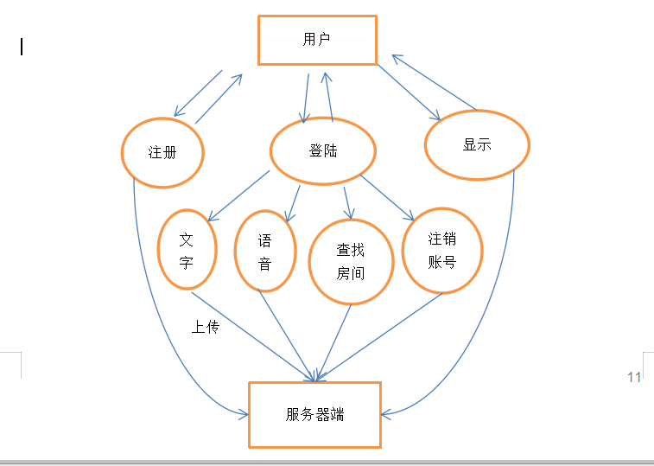

二、数据字典

1、数据流

（1）xx数据流

|  |  |
| --- | --- |
| 名称： | *注册信息* |
| 简述： | *用户的注册信息* |
| 数据流来源： | *用户首次注册账号填写的信息* |
| 数据流去向： | *数据库中保存* |
| 注解： |  |

1. xx数据流

|  |  |
| --- | --- |
| 名称： | *聊天信息* |
| 简述： | *用户之间的聊天信息* |
| 数据流来源： | *房间中产生的数据信息* |
| 数据流去向： | *数据库中保存* |
| 注解： |  |

1. xx数据流

|  |  |
| --- | --- |
| 名称： | *注销信息* |
| 简述： | *用户注销账号* |
| 数据流来源： | *用户注销账号的信息* |
| 数据流去向： | *处理数据库中保存的用户信息* |
| 注解： |  |

2、加工

*逐项说明DFD中的每个加工，可用下表格式描述。*

（1）xx加工

|  |  |
| --- | --- |
| 名称： | *加工名* |
| 加工编号： | *加工在DFD中的编号* |
| 简述： | *对加工的简单说明* |
| 输入数据流： | *描述加工的输入数据流，包括读哪些文件* |
| 输出数据流： | *描述加工的输出数据流，包括写哪些文件* |
| 加工逻辑： | *简要描述加工逻辑，可用小说明进行描述* |
| 注解： | *对该数据流的其它补充说明* |

（2）xx加工

3、文件（存储）

*逐项说明DFD中的每个文件或存储，可用下表格式描述。*

（1）xx文件

|  |  |
| --- | --- |
| 名称： |  |
| 简述： |  |
| 文件组成 |  |
| 写文件的加工： |  |
| 读文件的加工： | *描述哪些加工读文件* |
| 加工逻辑： | *简要描述加工逻辑，可用小说明进行描述* |
| 注解： | *对该数据流的其它补充说明* |

（2）xx文件